Консультация для родителей

«Рисуем пальчиками и ладошками»

«В отличие от всех испытанных методик
мы не показываем малышу,
«как нужно» и «как правильно»,
а целиком полагаемся на его интуицию,
воображение, желание и даже каприз.

М. В. Гмошинская
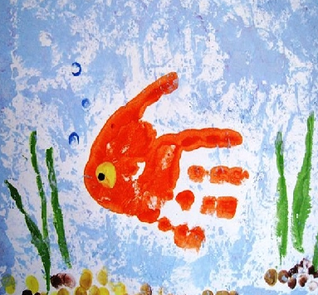
Желание творить – внутренняя потребность ребенка, она возникает
у него самостоятельно и отличается чрезвычайной искренностью. Рисовать дети начинают рано, они умеют и хотят фантазировать. Мы, взрослые, должны помочь ребенку открыть в себе художника, развить способности, которые помогут ему стать личностью.

Под рукой нет кисточки? Не беда! Один палец обмакнем в красную краску, другой – в синюю, третий–в желтую…Чем не палитра! ...
Маленьким художникам очень понравится рисование пальчиками и ладошками.
Это увлекательное занятие дарит ребенку многогранные тактильные ощущения, развивает мелкую моторику рук и способствует развитию речи.
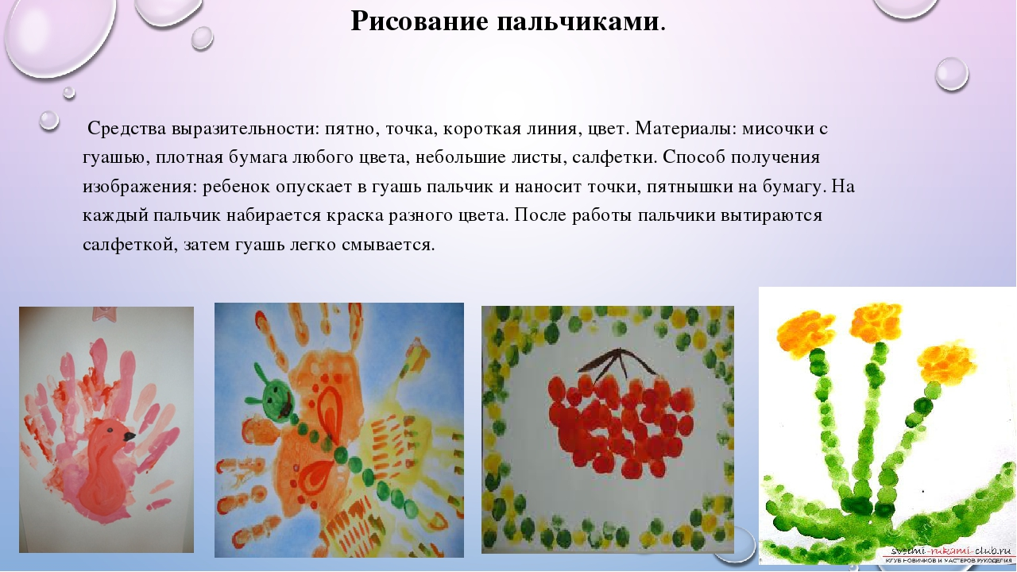
Второе преимущество таких красок - творческая свобода. Рисуя руками маленький "мастер" тренирует свою фантазию, учится абстрактно мыслить, осваивает разницу цветов и форм, манипулированию с красками, т.е. малыша интересует не столько сюжет рисунка, сколько сам процесс изменения окружающего с помощью цвета.

Рисование пальчиками – это хороший рефлекторный массаж. На ладонях находятся определённые точки, которые связаны со всеми органами тела. Массажируя эти точки, можно добиться улучшения состояния.
На занятиях дети вместе со взрослым смешивают цвета в разных сочетаниях, наблюдают, обсуждают, как меняется их «характер», «настроение». В этом возрасте отмечается стремление к свободному рисованию, это развивает в душе ребенка «особые переживания, наполненные фантазией». Самый легкий способ вдохновить ребёнка на ручное искусство - превратить этот процесс в увлекательную игру.

Например, фиолетовые отпечатки раскрытых ладошек пальчиками вниз может стать семьей осьминожек, нужно только дорисовать глаза и рот и нарисовать морское дно, отпечатав пальчиками камушки. Посадить водоросли можно, обмакнув в краску четыре пальца и проведя волнистые линии. А сомкнутая ладонь даст отпечаток силуэта рыбки. Останется только дорисовать ей плавники и хвостик. Те же самые ладошки могут превратиться и в волшебные цветы с лепестками-пальчиками - из них можно напечатать целый луг! А можно "ограничиться" крыльями красивой птицы.
Рука, сжатая в кулак, дает круглый отпечаток, похожий на ракушку, или домик для улитки. Кроме того, из получающихся кружков можно напечатать и снеговика, и солнышко, и забавного человечка.
Пальчиками, можно оставлять следы, можно рисовать узоры, или простые «каракули» – все равно будет получаться очень красиво и необычно. Пальчиками легче всего рисовать точки. Ребенку будет интереснее украшать точками, заранее нарисованные предметы (мухомор, подсолнух, божью коробку, рисовать яблоки на яблоне, кружочки на платье и т. д.) или дополнять сюжетные картинки (рисовать падающий снег или дождь, горошек для петушка, зернышки для цыплят и т. д.).
Ладошкой можно, рисовать и печатать любые абстракции, наслаждаясь цветом или создавать сюжетные картины. По-разному поворачивая ручки, и дорисовывая к отпечаткам недостающие элементы, можно воплотить любые задумки.
С помощью отпечатков ладошек, сделанных по кругу, можно изобразить солнышко и цветок, дорисовав сердцевину, по полукругу - ежика и опушку из травы.
Полураскрытый кулачок может напечатать дугу. Несколько таких отпечатков разного цвета - и готова радуга. Две ладошки с сомкнутыми между собой большими пальцами и отведенными по диагонали остальными (прижатыми друг к другу) могут дать отпечаток бабочки, если дорисовать им длинные усики и точки на крыльях.
Дети дают волю своей безграничной фантазии. И краски они, как правило, использует жизнерадостные. Красота! Давая ребенку возможность все ощутить и попробовать самому, мы расширяем у детей познания, творческие горизонты. Ведь испачканного краской малыша легко отмыть водой с мылом, салфеткой. А подавленное в раннем детстве желание творить может уже никогда не проснуться.
Тем более в последнее время появился огромный выбор специальных красок для рисования пальчиками - они легко смывается с рук и хорошо отстирываются с одежды. Можно и самим приготовить краски для рисования пальчиками.

Вот несколько рецептов:
- Самый легкий способ – развести гуашь не большим количеством воды, добавив, в нее несколько капель моющего средства для мытья посуды или крахмал.
- Более сложный рецепт – сварить густой кисель из 1.5 ст. ложки крахмала и стакана воды, остудить разделить на несколько частей. В каждую порцию добавить пищевой краситель разных цветов. Безопасные и недорогие пальчиковые краски готовы.

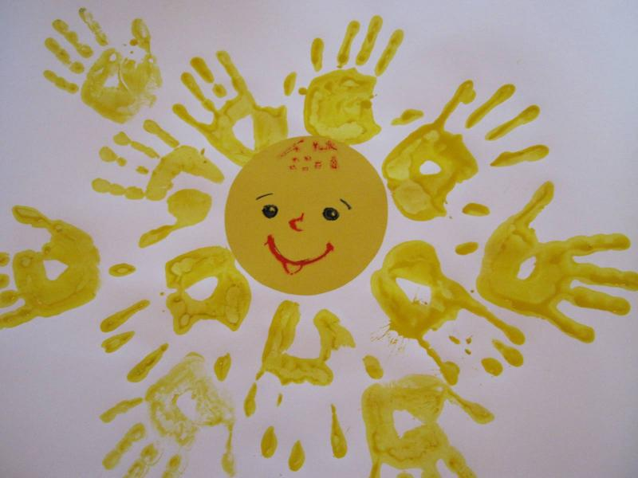
Вашему вниманию хочу порекомендовать книгу Узорова О. В., Нефедова Е. А. "Рисуем пальчиками". Книга "Рисуем пальчиками" - это развивающее пособие для детей от 3 до 5 лет. На каждой странице дается задание, которое ребенок должен выполнить. К каждому заданию прилагается веселый, легко запоминающийся стишок, и наклейки, которые нужно приклеивать в соответствии с заданиями. На каждом развороте в книжке - готовое занятие по рисованию и развитию речи. Занятие, которое можно проводить без учителя. Все необходимое есть в книге.
Все иллюстрации в книжке очень яркие и красочные.

Малыши любят рисовать руками, ведь именно так они чувствуют, что творят. Пока они "топают" пальчиками по странице, ручки развиваются, нарабатываются важные навыки. Кстати, странички в книге плотные, выдержат любые лужицы красок и не станут просвечивать.
Поверьте, это не сложная техника рисования очень понравится детям всех возрастов и доставит им большое удовольствие.
